МИНОБРНАУКИ РОССИИ

Федеральное государственное бюджетное образовательное учреждение высшего образования

НИЖЕГОРОДСКИЙ ГОСУДАРСТВЕННЫЙ ТЕХНИЧЕСКИЙ

УНИВЕРСИТЕТ им. Р.Е.АЛЕКСЕЕВА

Институт радиоэлектроники и информационных технологий

Кафедра информатики и систем управления

Реализация веб-сайта через html+CSS+JavaScript

ПОЯСНИТЕЛЬНАЯ ЗАПИСКА

ОТЧЕТ по лабораторной работе

по дисциплине

Информатика и компьютерные технологии

РУКОВОДИТЕЛЬ:

________________ ______Савкин А.Е.__ _

(подпись) (фамилия, и.,о.)

СТУДЕНТ:

________________ _____Шаров Д.М.____

(подпись) (фамилия, и.,о.)

_________24-ВМз______

(шифр группы)

Работа защищена «___» ____________

С оценкой ________________________

**Задание к выполнению лабораторной работы № 2**

**Задание на лабораторную работу:**

Создание веб-сайта на html с использованием CSS и JavaScript

**Цель работы:**

* создать вебсайт;
* использовать в сайте CSS;
* создать несколько скриптов JavaScript и использовать их на сайте.

**Ход работы**:

Используемые файлы:

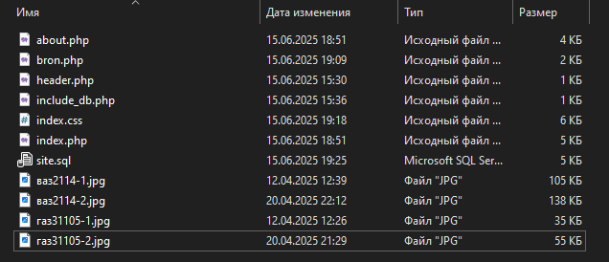

Содержимое папки:

* index.php – файл главной страницы
* about.php – файл страницы «О нас»
* header.php – файл хедера, который подключается на каждой странице
* include_db.php – файл подключаемый на страницах, где нужна работа с БД (при развёртывании на хостинге может потребоваться отредактировать)
* bron.php – скрипт для обработки формы бронирования автомобиля
* index.css – общая таблица стилей
* Файлы jpg – изображения, отображаемые на сайте
* site.sql – файл для импорта БД

**Идея для сайта**: Сервис проката автомобилей люкс класса.

Для удобства, разработка проходила в Visual Studio Code



**Разбор кода**

**Главная страница**

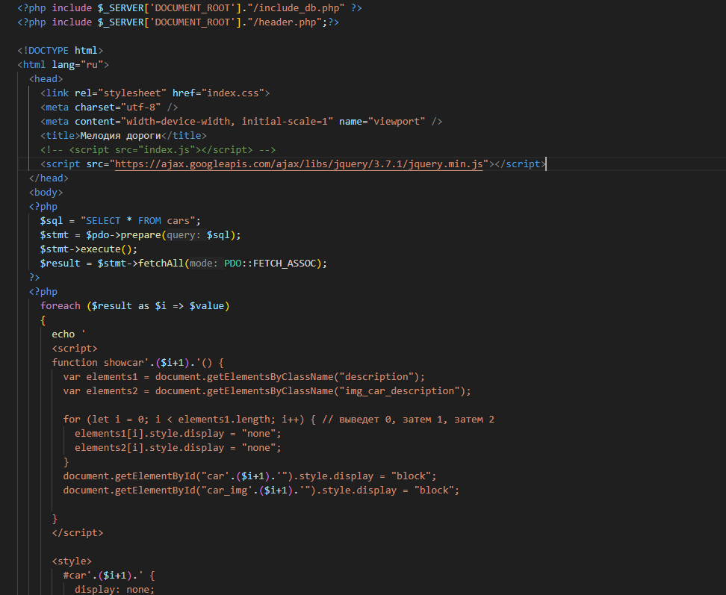

Сразу подключаются файлы хедера и подключения БД, так как дальше буду с ней работать. Также подключается CSS файл и Jquery. Далее выбираем список автомобилей из базы. Для работы с базой используется расширение PDO (PHP Data Objects). Дальше через цикл размечаем каталог и описание для каждого автомобиля.

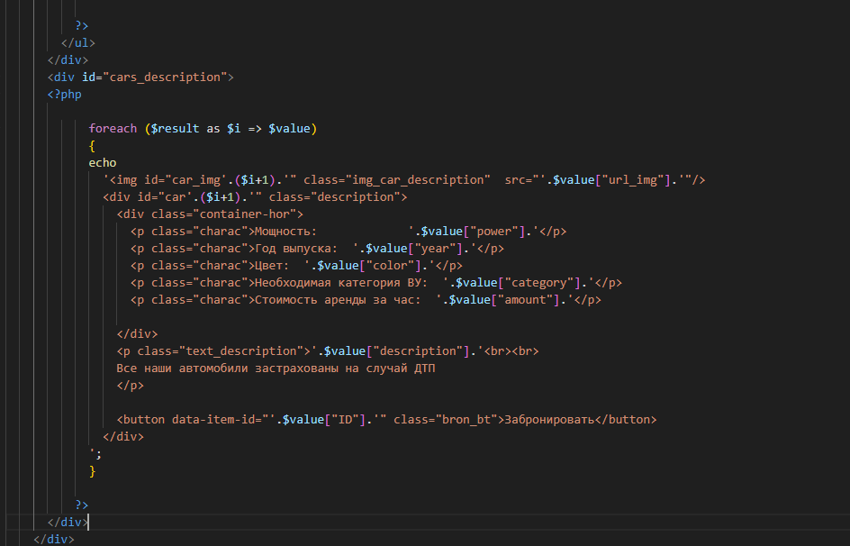

А также кнопку для вызова формы бронирования.

Далее сама форма бронирования автомобиля.

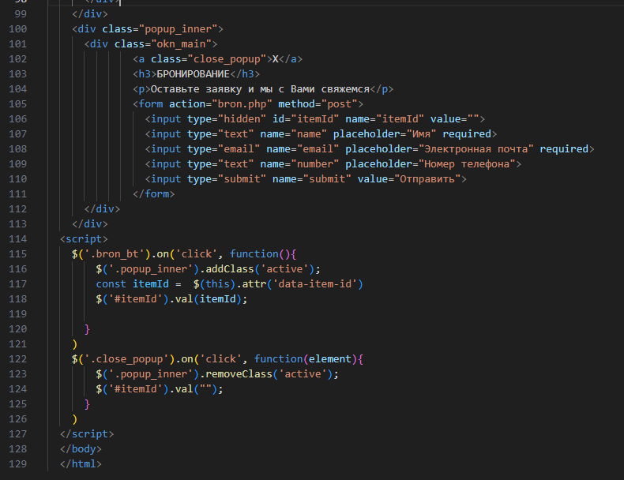

А также логика через JS и Jquery, которая показывает и скрывает форму, а также указывает какой автомобиль был выбран.

**Вид страницы index.php:**

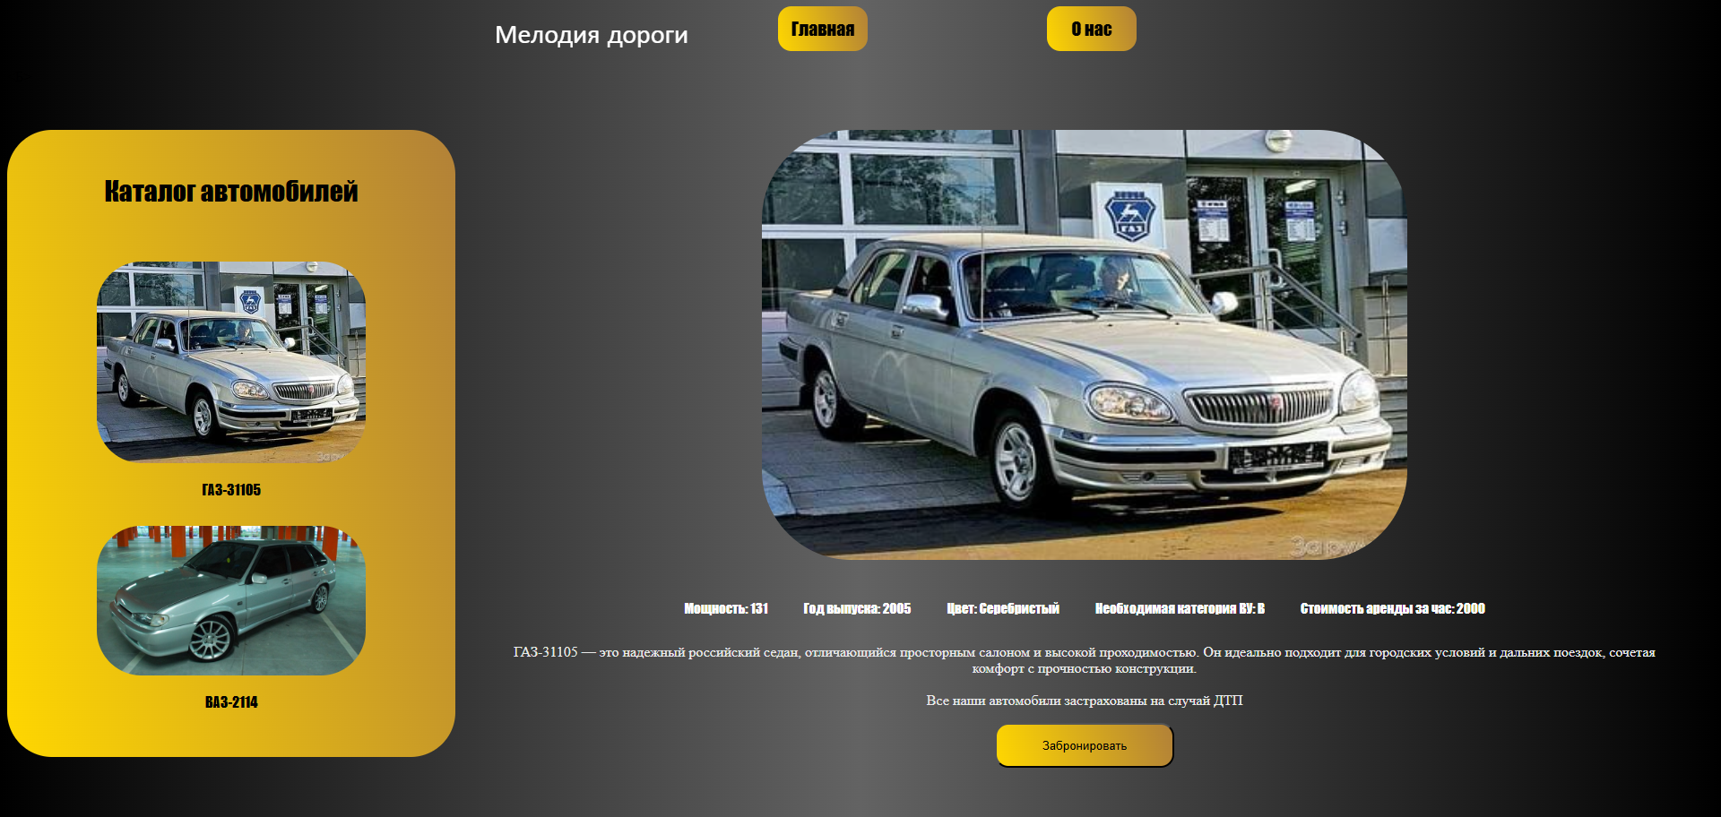

**Вид формы:**

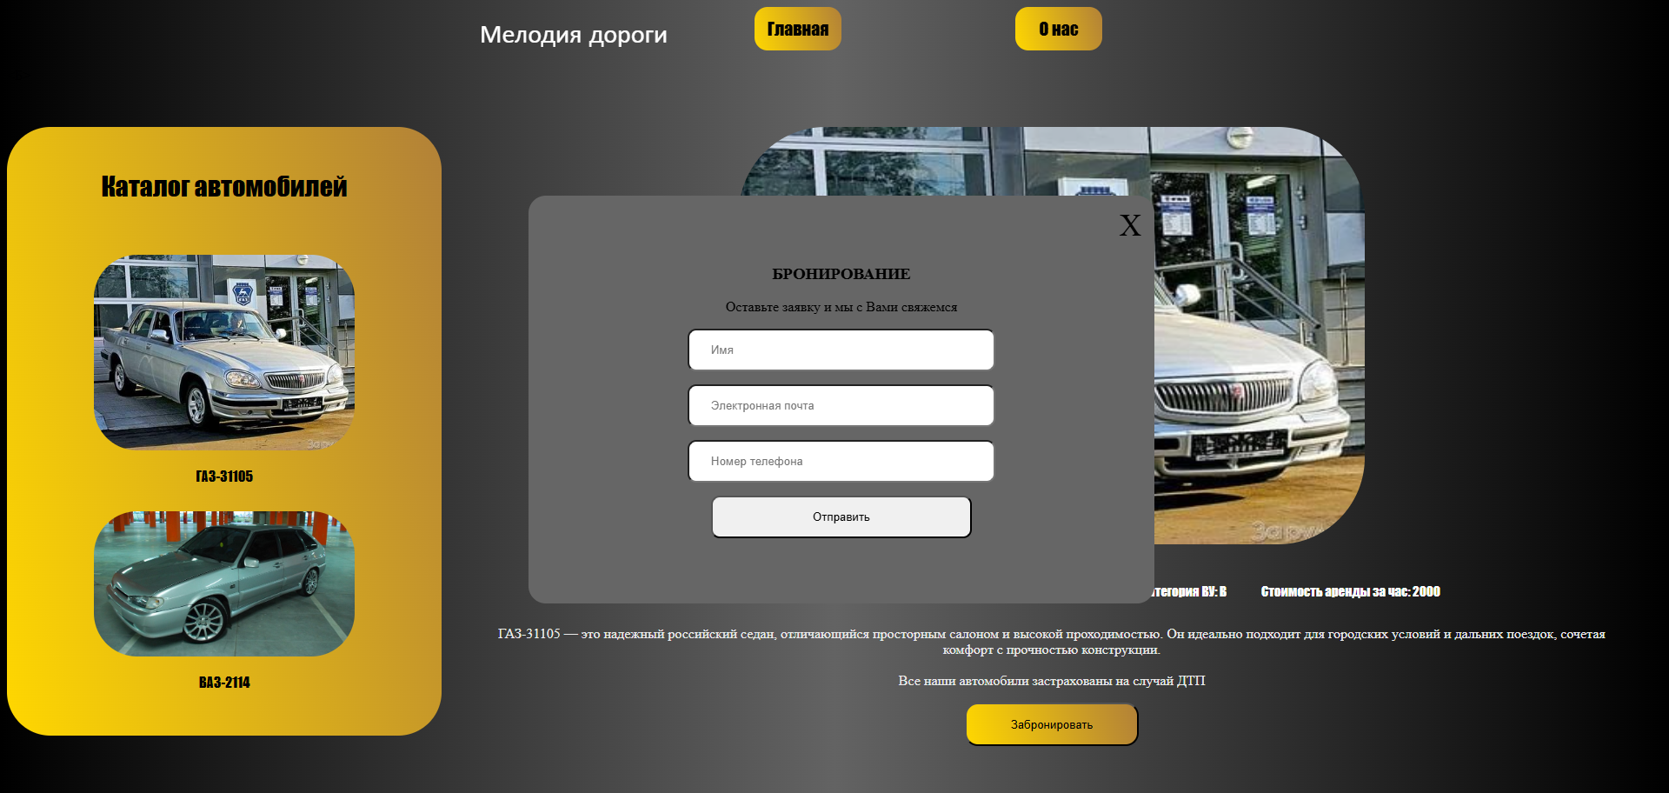

После ввода данных и клика по кнопке «Отправить» вызывается bron.php, где данные записываются в БД. Далее их можно обработать.

**Код bron.php**

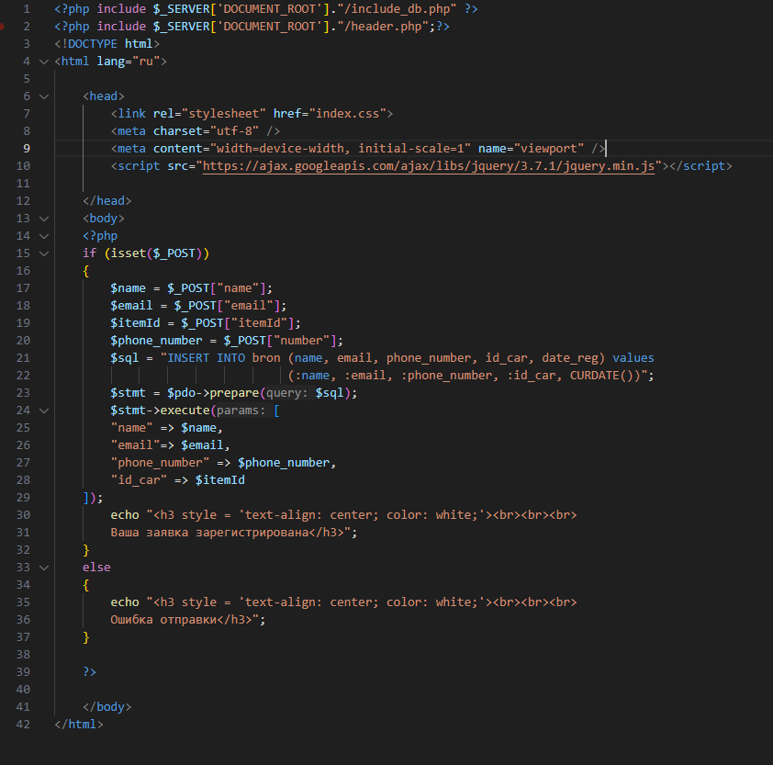

Подключения идентичные с index.php. Далее выполняется заполнение базы через подготовленный SQL запрос. Выводится сообщение о удачной отправке заявки.

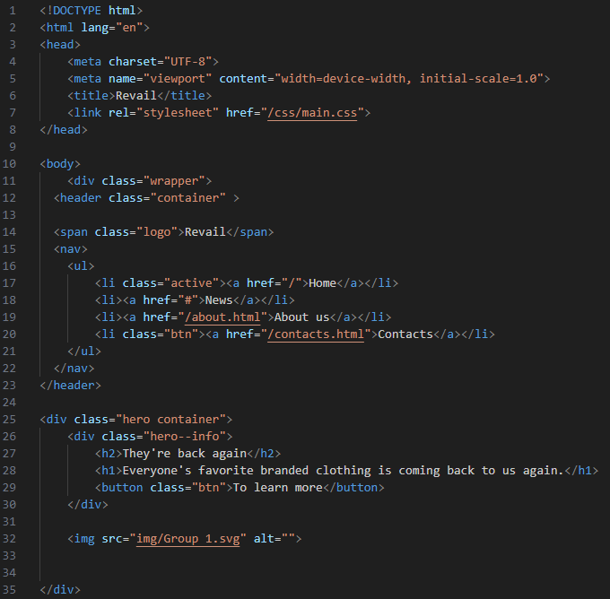

**Вид bron.php:**



**Код страницы about.php:**

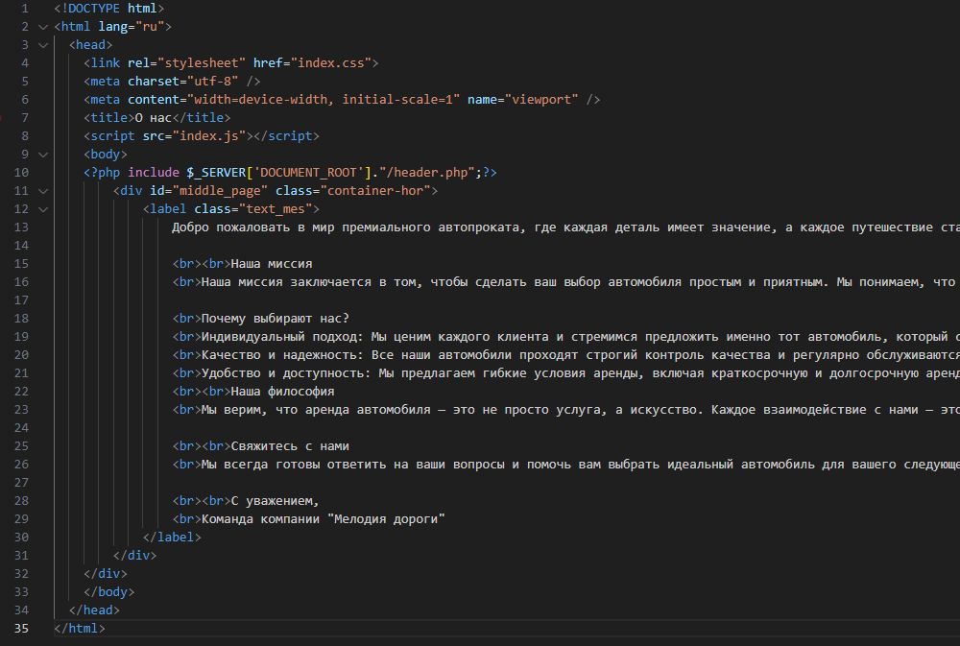

Подключения идентичные с index.php. Далее просто добавляем текст описания компании.

**Файл index.css**

В этом файле размещаются стили для всех страниц. Настраивается градиент, цвет, положение и размер элементов, а также размер текста и его шрифты.

Часть кода index.css:

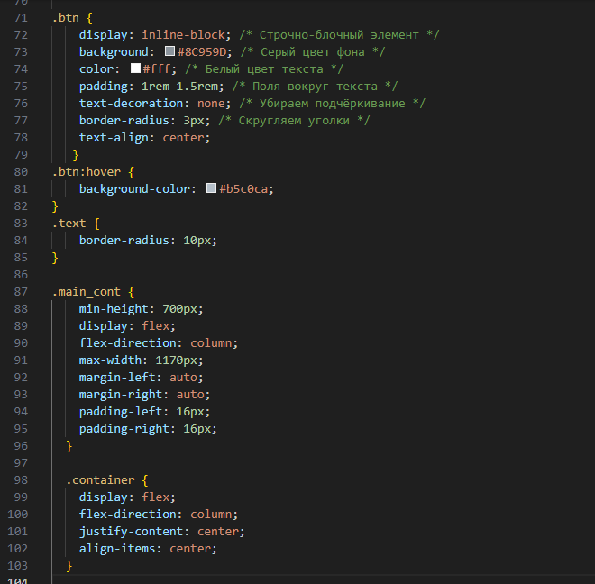

**Вывод:** в ходе данной работы был собственноручно разработан вебсайт. В процессе разработки мной был использован PHP, HTML, CSS и JavaScript. Задачи, которые мне удалось выполнить:

* Создание структуры сайта – было реализовано несколько вкладок с переключением между ними;
* стилизация с помощью CSS – оформлены элементы интерфейса для улучшения визуального восприятия сайта;
* добавление интерактивности – внедрены скрипты на JavaScript;
* Работа с БД, в том числе выбор из базы и заполнение базы.

Эта работа помогла мне освоить и закрепить навыки работы с PHP, HTML, CSS и JavaScript. Получившийся результат соответствует всем поставленным задачам и показывает основы создания многостраничных веб-интерфейсов.